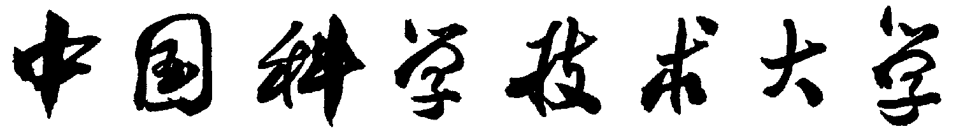
考生姓名 |  | 身份证号
准考证号 |  | 初试成绩 | 管理综合： 英语： 总分：
原报考项目 |  | 原报考院校
现调剂院校 | 中国科学技术大学管理学院 | 现申请项目 | □EMBA长三角创新班  £EMBA常设班
本人承诺
我自愿申请调剂到中国科大管理学院非全日制EMBA，申请参加该项目的调剂录取面试并遵守相应的录取办法。自愿放弃原报考第一志愿院校及项目。
本人承诺严格遵守学校和学院对现申请项目研究生的各项规定，我愿意承担因违反学校和学院相关规定所造成的一切后果。

承诺人： 手机号码：
时间： 年 月

应急联系人： 手机号码：
2021级非全日制EMBA外校考生调剂申请表
装订线
符合调剂条件且申请调剂考生：
- 须在中国研究生招生调剂网（https://yz.chsi.com.cn）进行调剂操作；调剂申请开放时长5天；
- 在3月25日16:00前须将此表及《EMBA调剂面试申请书》电子版发emba01@ustc.edu.cn;
3. 外校考生调剂复试拟采取网络面试，在3月28日进行。具体安排详见官网通知。

